Отчет о проведенном федеральном мониторинге «Состояние физического здоровья, физического развития, двигательной подготовленности обучающихся общеобразовательных организаций»

С 10 ноября по 15 декабря 2021 г. 25 общеобразовательных организаций Карачаево-Черкесской республики приняли активное участие во 2 этапе Федерального мониторинга «Состояние физического здоровья, физического развития, двигательной подготовленности обучающихся общеобразовательных организаций»
В мониторинге были проведены исследования физического здоровья у 8 786 учащихся и внесены в федеральную базу .
Карачаево- Черкесская Республика активно приняла участие в Федеральном мониторинге и вошла в топ лучших 15 регионов
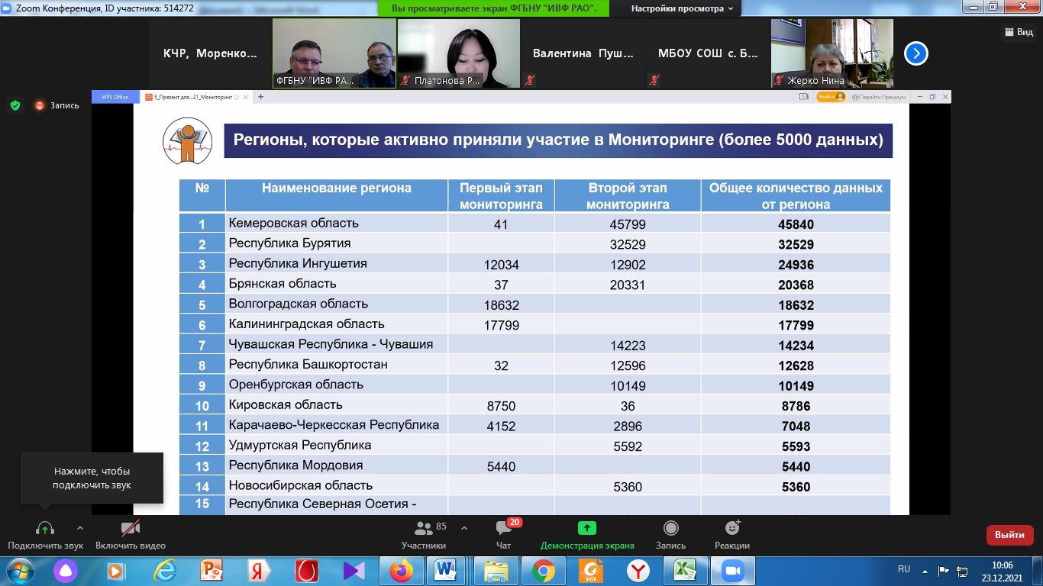
В мониторинге приняли участие следующие общеобразовательные организации КЧР:
№ | Наименование (краткое) ОО участвующей в мониторинге | Район | Кол- во участников
 | МБОУ «СОШ п. Майский» | Прикубанский район | 40
 | МБОУ «СОШ пос.Кавказский» Д.А.Старикова | Прикубанкский район | 37
 | МБОУ «СОШ с Холоднородниковское»  Им Б.И.Инамукова | Прикубанский район | 23
 | МБОУ «СОШ № 5 г. Усть-Джегуты» | Усть-Джегутинский | 289
 | МБОУ «СОШ а. Эльтаркач» | Усть- Джегутинский | 74
 | МБОУ «Гимназия №4 г.Усть-Джегуты» | Усть-Джегутинский | 765
 | МБОУ «СОШ а. Новая Джегута» | Усть-Джегутинский | 384
 | МБОУ «Гимназия № 6 г. Усть-Джегуты» | Усть-Джегутинский | 490
 | МКОУ «СОШ а.Хабез имени Арашукова Р.Р.» | Хабезский район | 110
 | МКОУ «СОШ №1 п.Медногорский» | Урупский район | 100
 | МКОУ «СОШ №2 а.Псыж им.С.Х.Гонова» | Абазинский район | 100
 | МКОУ «СОШ №1 ст. Зеленчукской им. В.П. Леонова» | Зеленчукский район | 100
 | МБОУ КГО «СШ №1 имени Д.К.Байрамукова» | г. Карачаевск | 140
 | МБОУ КГО «СШ №3 им. Х.У. Богатырева» | г. Карачаевск | 125
 | МКОУ «Гимназия №4» | г. Карачаевск | 125
 | МБОУ КГО «СШ №6 им. Д.Т.Узденова» | г. Карачаевск | 125
 | МКОУ СОШ № 2 | г. Черкесск | 161
 | МКОУ Гимназия № 5 | г. Черкесск | 248
 | МКОУ СОШ № 6 | г. Черкесск | 227
 | МКОУ СОШ № 10 | г. Черкесск | 160
 | МКОУ Лицей № 15 | г. Черкесск | 207
 | МКОУ «СОШ №6 им. А.А. Тамбиева с.Первомайское» | Малокарачаевский район | 100
 | МКОУ СОШ а. Кумыш | Карачаевский район | 100
 | МКОУ «СОШ а.Икон-Халк» | Ногайский район | 110
 | МКОУ «СОШ а. Мало – Абазинск им. Пасарби Цекова» | Адыге-Хабльский район | 106

Исследуемые показатели в рамках Федерального мониторинга :
Показатели индивидуального здоровья
- Группа здоровья
- Физкультурная группа
- Кратность заболеваний
- Длительность заболеваний
- Нарушение функций зрения
- Отклонение в состоянии опорно – двигательного аппарата
Показатели физического развития
- Длина тела
- Масса тела
-Окружность грудной клетки на вдохе и выдохе
- Кожно – жировые складки на лопатке, животе, над бицепсом
- Жизненная емкость легких (ЖЕЛ)
- Сила костей рук (правой, левой)
Показатели физической подготовленности
Бег на 30 м.
6 минутный бег
Подтягивание на высокой/низкой перекладине
Прыжок в длину с места
Челночный бег 3*10 м.
Наклон туловища из положения стоя
Определение физической работоспособности
- Артериальное давление
- Система регуляции сердечного ритма
-Определение физической работоспособности
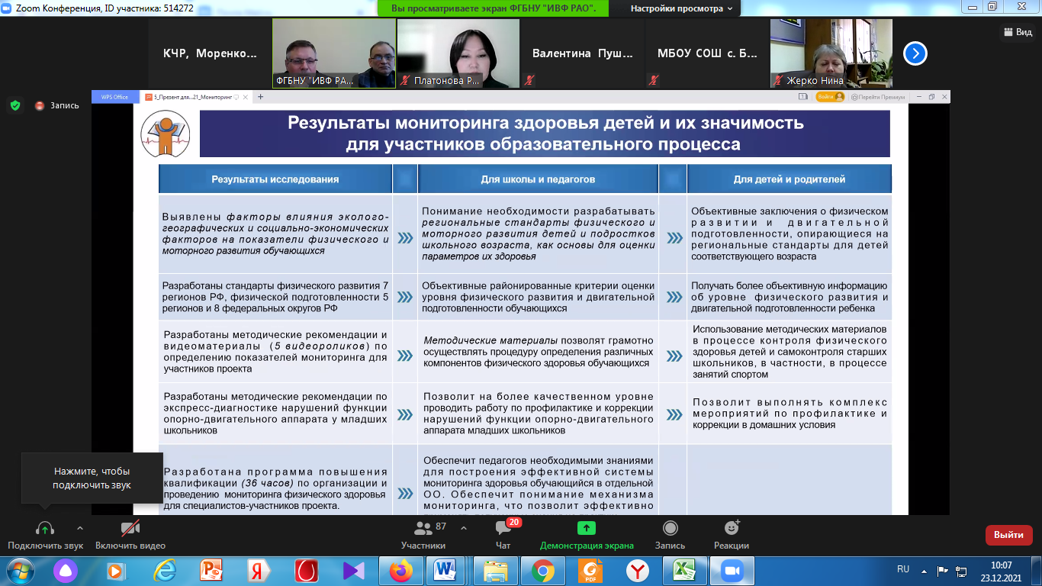

Региональный координатор Федерального Мониторинга
Моренко Светлана Ивановна
8 989 785 67 64

